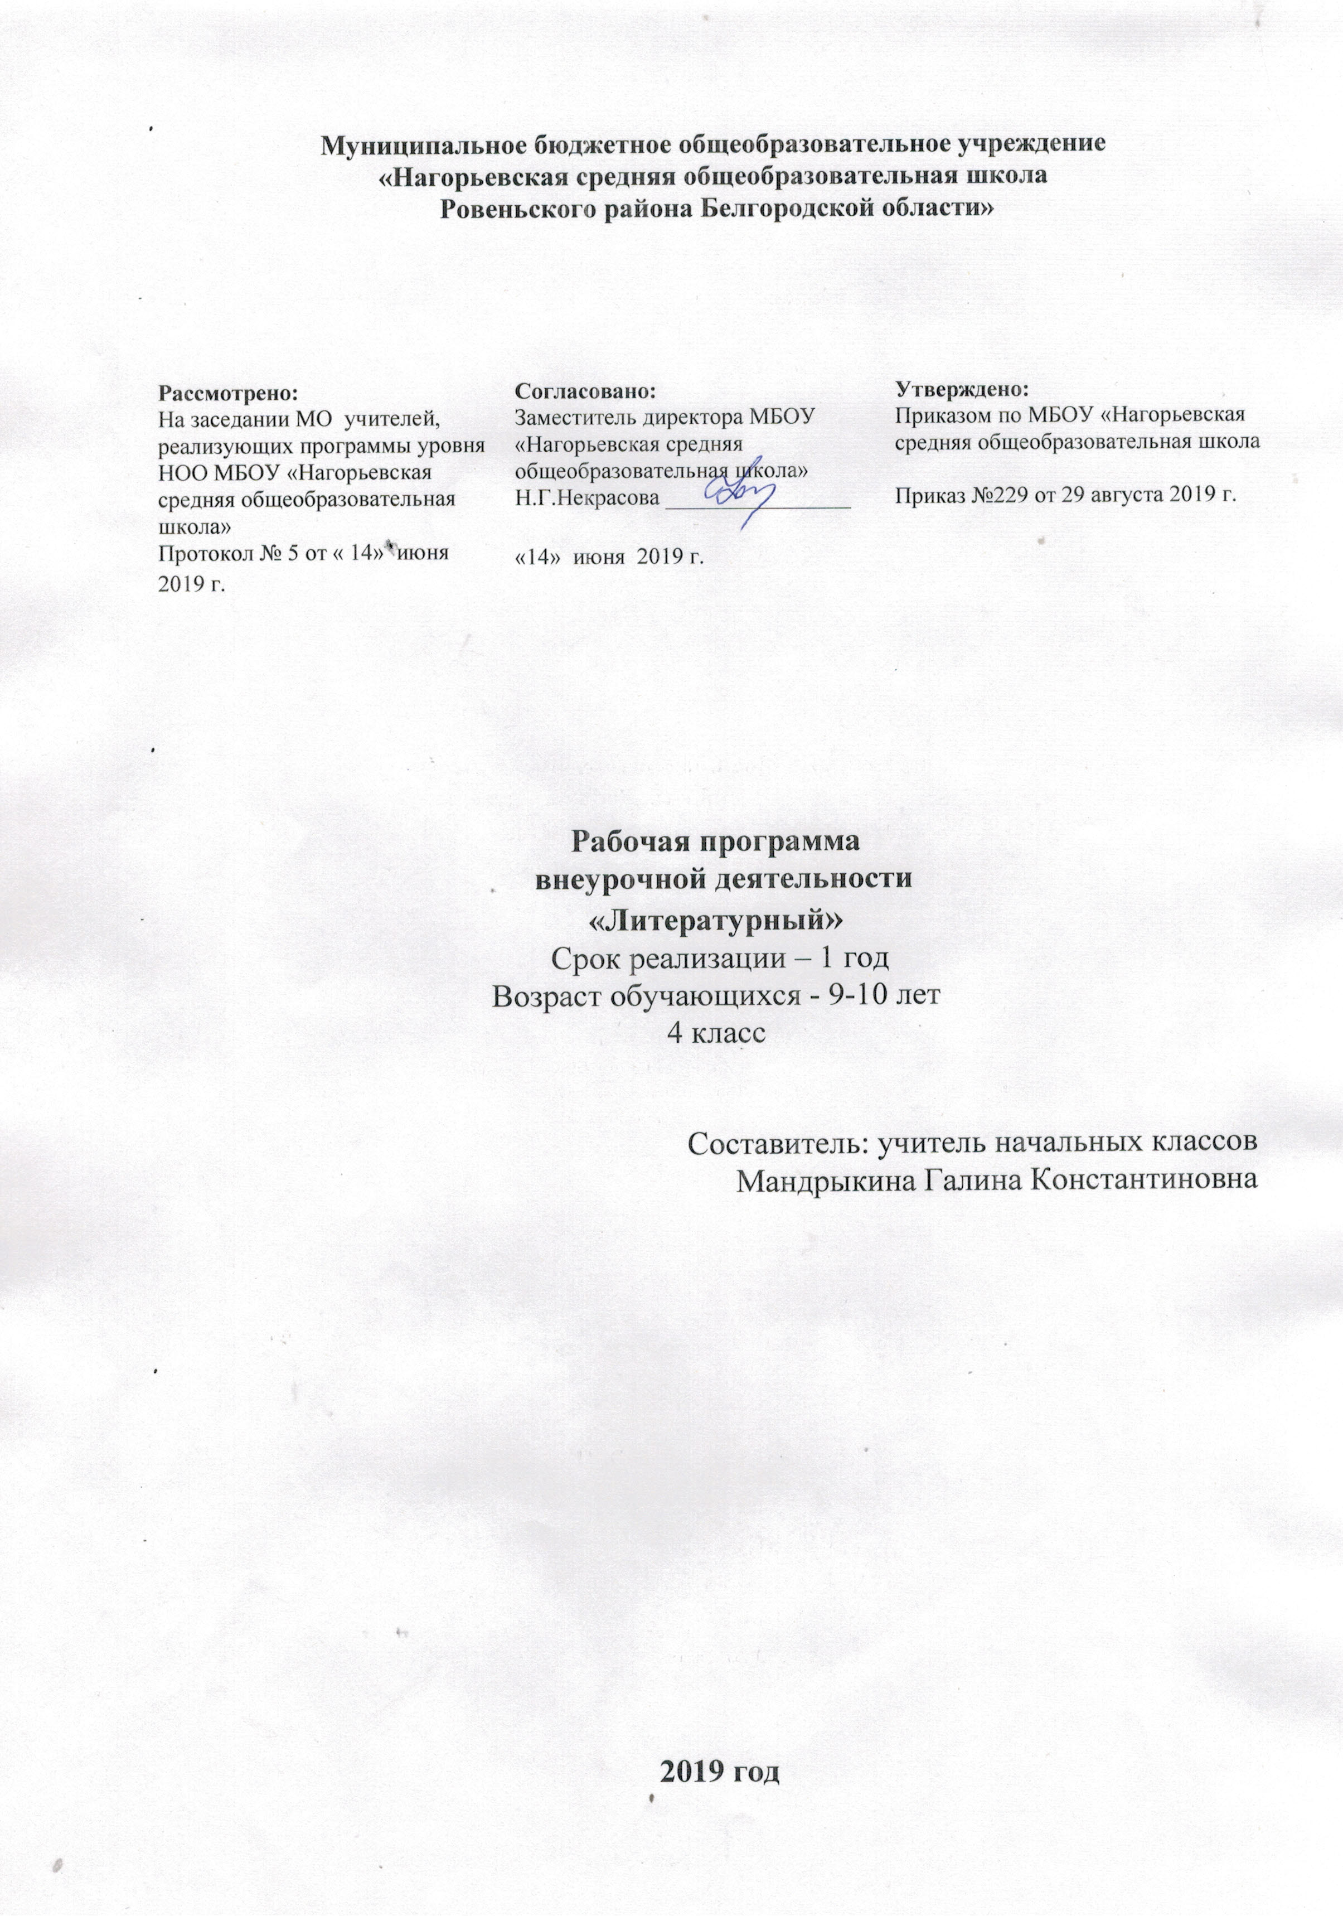

**I.ПОЯСНИТЕЛЬНАЯ ЗАПИСКА**

Рабочая программа по внеурочной деятельности общеинтеллектуального направления кружка «Литературный» разработана в соответствии с Законом РФ «Об образовании», с учетом требований Федерального Государственного Образовательного Стандарта начального общего образования. Программа разработана для курса 34 часа (1час в неделю), реализуемая в МБОУ «Нагорьевская СОШ» в 2019-2020 учебном году.

Рабочая программа составлена на основании сборника программ по внеурочной деятельности под редакцией Н. Ф. Виноградовой на основе авторской программы Л. А. Ефросининой.

**II.Планируемые результаты**

**Актуальность** программы заключается в создании условий для использования полученных знаний и умений на уроках литературного чтения для самостоятельного чтения и работы с книгой.

**Цель программы-** создать возможность для воспитания грамотного и заинтересованного читателя, знающего литературу своей страны и готового к восприятию культуры и литературы народов других стран.

Внеурочное занятие «Литературный» способствует расширению читательского пространства , реализации дифференцированного обучения и развитию индивидуальных возможностей каждого ребенка, воспитанию ученика –читателя. Занятия помогут решать задачи эмоционального, творческого, литературного, интеллектуального развития ребенка, а также проблемы нравственно-этического воспитания, так как чтение для ребенка - и труд и творчество, и новые открытия, и удовольствие и самовоспитание.

**Главные задачи:**

-создание на практике условий для развития читательских умений и интереса к чтению книг;

-расширение литературно- образовательного пространства учащихся начальных классов;

-формирование личностных, коммуникативных, познавательных и регулятивных учебных умений.

Преемственность кружка с основным курсом литературного чтения позволяет от класса к классу проводить системную работу по интеллектуальному развитию и обогащению читательского опыта младшего школьника. Программа способствует овладению читательского опыта младшего школьника. Программа способствует овладению детьми универсальными учебными действиями (познавательными, коммуникативными, регулятивными, личностными) и читательскими умениями. Формы организации занятий могут быть различными: литературные игры, конкурсы-кроссворды, библиотечные уроки, путешествия по страницам книг, проекты, встречи с писателями своего края, уроки-спектакли и т. д. Личностные результаты освоения программы.

Содержание программы кружка «В мире книг» создаёт возможность для воспитания грамотного и заинтересованного читателя, знающего литературу своей страны и готового к восприятию культуры и литературы народов других стран. Ученик-читатель овладевает основами самостоятельной читательской деятельности. В процессе общения с книгой развиваются память, внимание, воображение.

**III.Содержание программы:**

Тема 1: Страницы старины седой. - 4 ч.

Былины, былинщики. Былинные богатыри. «Былина о Святогоре» в стихотворной форме и прозаической форме. Выставка книг. Библиотечный урок. История книги. Рукописные книги.

Книги Древней Руси. Библиотека Ярослава Мудрого. Наставления Ярослава Мудрого. Первая печатная книга на Первопечатник Иван Фёдоров. Библия на русском языке. Библейские предания: «Суд Соломона», «Блудный сын».

Тема 2: Крупицы народной мудрости. - 4 ч. Сборники произведений фольклора. Героические песни о Родине. Песня-слава «Русская земля». Героические песни о героях России: «Кузьма Минин и Дмитрий Пожарский во главе ополчения», «Суворов приказывает армии переплыть море». Сбор дополнительной информации о героях России и оформление постера (стенда) с собранными материалами. Книга С. Алексеева «Рассказы о Суворове и русских солдатах» в разных изданиях. Справочный материал об А.В. Суворове (справочники, энциклопедии).

Проект «Русь великая в пословицах и поговорках»: отбор пословиц по теме, объяснение скрытого смысла, оформление рукописной книги «Русь великая в пословицах и поговорках».

Сбор дополнительной информации о героях России, оформление постера (стенда) с собранными материалами, презентация постеров и книг.

Тема 3: Мифы народов мира. - 2 ч. Книги с мифами народов мира: древнерусские, древнегреческие, китайские и т. д. Выставка книг. Работа с системным каталогом.

Читальный зал. Древнекитайский миф «Подвиги стрелка И». Конкурс-кроссворд «Мифологические герои».

Тема 4: Русские писатели-сказочники. - 3 ч. Библиотека сказок. Книги со сказками А.С. Пушкина, В. Жуковского, М. Лермонтова, П. Ершова, В. Гаршина. Фольклорные корни сказок. Час читателя. Сказка сказок П.П. Ершова «Конёк-Горбунок». Поиск: исторические корни литературных (авторских) произведений (летопись «Вещий Олег» из «Повести временных лет» и стихотворение А.С. Пушкина «Песнь о вещем Олеге»). Библиографические справочники. Библиографические справки о писателях-сказочниках (проектная деятельность).

Тема 5: «Книги, книги, книги…». - 4 ч. Библиотечный урок. Храм книги. Библиотека. Первые библиотеки. Правила пользования библиотекой. Экскурсия в детскую библиотеку. Книга. Элементы книги. Справочный аппарат. Классификация книг по структуре, изданиям, авторам (работа в группах). Книги учебные, художественные, научно-популярные, справочники и энциклопедии. Структура энциклопедии и книги-справочника. Книги-сборники «Басни И. Крылова», «Легенды и сказы», «Сказки народов мира», «Стихи русских поэтов». Проект «Русские баснописцы»: сбор материала, чтение басен, басни с «бродячими» сюжетами.

Тема6: Книги о детях и для детей. - 3 ч. Дети — герои книг Н. Гарина-Михайловского, К. Станюковича, Х.К. Андерсена, Марка Твена, В. Гюго, А. Гайдара, Е. Ильиной и др. Выставка книг. Фантастика и приключения. Поиск книг по каталогу, составление списка. Читальный зал. Книги А. Рыбакова, В. Крапивина, К. Булычёва, А. Волкова. Конкурс-кроссворд «Писатели-фантасты». Аннотация к книге А. Волкова «Волшебник Изумрудного города».

Тема 7: Словари, справочники, энциклопедии. - 3 ч. «Хранители слов» — словари: орфографический, толковый, словарь синонимов, этимологический. Выставка словарей. Игра-конкурс «Объясни слово». Справочники и энциклопедии. Детская энциклопедия «Что такое?

Кто такой?». Игра «100 вопросов Почемучек»: составление вопросов и нахождение ответов в книгах-справочниках.

Тема 8: Родные поэты. - 3 ч. Книги-сборники русских поэтов о родной природе. Структура книги.Чтение и слушание стихотворений о Родине А.С. Пушкина, М.Ю. Лермонтова, И. Никитина, С. Есенина, Н. Рубцова, И. Бунина. Конкурс чтецов «Стихи о Родине».

Тема 9: Писатели о писателях. Очерки и воспоминания. - 4 ч. Книги-сборники «Очерки и воспоминания». Очерки о природе, людях, событиях. Очерки С. Михалкова «Слово о Крылове», К. Чуковского «Николай Алексеевич Некрасов»: чтение, выбор информации, определение жанра и темы. Воспоминания Л.Н. Толстого, А. Куприна «Воспоминания об

А.П. Чехове». Творческая работа: очерк о своём городе, о своём классе, о любимой книге.

Тема 10: Мир книг. - 3 ч. Типы и виды книг: поисковая работа в библиотеке. Книги о животных. Э. Сетон-Томпсона «Герои-животные». Очерк В. Пескова «В гостях у Сетон-Томпсона». Час читателя: знакомство с книгой В. Бульванкера «От кота до кита». Литературная игра «Тайны учебной книги». Периодические печатные издания для детей: детские газеты и журналы.

**IV.Тематическое планирование 4 класс**

|  |  |  |  |  |  |
| --- | --- | --- | --- | --- | --- |
| № п/п | № занятия | Тема | | | Кол-во часов |
|  |  |  |  |
| 1 | 1 | Былины, былинщики. Былинные богатыри. Книги-сборники. | | | 1 |
| 2 | 2 | Книги Древней Руси. Первые библиотеки. Первая печатная книга на Руси. | | | 1 |
| 3 | 3 | Библия. Библейские предания. | | | 1 |
| 4 | 4 | Творческая работа: история книги. | | | 1 |
|  |  |  |  |
| 5 | 5 | Героические песни о героях России. Песня-слава. | | | 1 |
| 6 | 6 | Книга-сборник С. Алексеева «Рассказы о Суворове и русских солдатах». Справочный материал об А.В. Суворове. | | | 1 |
| 7 | 7 | Русь великая в произведениях фольклора. | | | 1 |
| 8 | 8 | День народного единства: презентация рукописной книги и постеров (стендов) о героях России. | | | 1 |
|  |  |  |  |
| 9 | 9 | Мифы народов мира. Книги-сборники. | | | 1 |
| 10 | 10 | Мифологические герои. | | | 1 |
|  |  |  |  |
| 11 | 11 | Мир сказок: сказки народные и авторские. | | | 1 |
| 12 | 12 | Книги со сказками русских писателей-классиков. Сказка сказок П. Ершова «Конёк-Горбунок». | | | 1 |
| 13 | 13 | Исторические (фольклорные) корни литературных произведений на примере летописи «Вещий Олег» и «Песни о вещем Олеге» А.С. Пушкина. | | | 1 |
|  |  |  |  |
| 14 | 14 | Библиотека. Первые библиотеки. Правила пользования библиотекой. Экскурсия в библиотеку. | | | 1 |
| 15 | 15 | Книга. Элементы книги. Справочный аппарат книги. | | | 1 |
| 16 | 16 | Книги. Типы книг. Справочный аппарат книги. | | | 1 |
| 17 | 17 | Проектная деятельность: создание рукописной книги «Русские баснописцы». | | | 1 |
|  |  |  |  |
| 18 | 18 | Дети — герои книг писателей XIX века. | | | 1 |
| 19 | 19 | Библиографические справки о Марке Твене, В. Гюго, Д. Мамине-Сибиряке, А. Куприне и др. | | | 1 |
| 20 | 20 | Конкурс-кроссворд «Авторы произведений о детях». Аннотация на книгу-сборник писателей-классиков. | | | 1 |
|  |  |  |  |
| 21 | 21 | «Хранители слов» — словари. Выставка словарей. Игра-конкурс «Объясни слово». | | | 1 |
| 22 | 22 | Справочники и энциклопедии. Детская энциклопедия. | | | 1 |
| 23 | 23 | Игра «100 вопросов Почемучек» — практическая работа со справочной литературой. | | | 1 |
|  |  |  |  |
| 24 | 24 | Книги-сборники поэтов о Родине и родной природе. Структура книги. | | | 1 |
| 25 | 25 | Читаем и слушаем стихотворения о Родине А.С. Пушкина, М.Ю. Лермонтова, И. Никитина, С. Есенина, Н. Рубцова и др. | | | 1 |
| 26 | 26 | Конкурс «Читаем стихи о Родине и родной природе». | | | 1 |
|  |  |  |  |
| 27 | 27 | Очерки и воспоминания. Писатели о писателях. | | | 1 |
| 28 | 28 | Очерки С. Михалкова «Слово о Крылове», К. Чуковского «Николай Алексеевич Некрасов»: чтение, выбор информации, определение жанра и темы. | | | 1 |
| 29 | 29 | Воспоминания Л.Н. Толстого, А. Куприна «Воспоминания об А.П. Чехове». | | | 1 |
| 30 | 30 | Творческая работа: очерк о своей школе, о своём городе или о любимой книге. | | | 1 |
|  |  |  |  |
| 31 | 31 | Книги о детях войны. Е. Ильина «Четвёртая высота». | | | 1 |
| 32 | 32 | Детские газеты и журналы. | | | 1 |
| 33 | 33 | Библиотечная мозаика: выставки книг, игры, конкурсы, подготовленные презентации. | | | 1 |
| 34 | 34 | Итоговый урок по теме «Мир книг» | | | 1 |